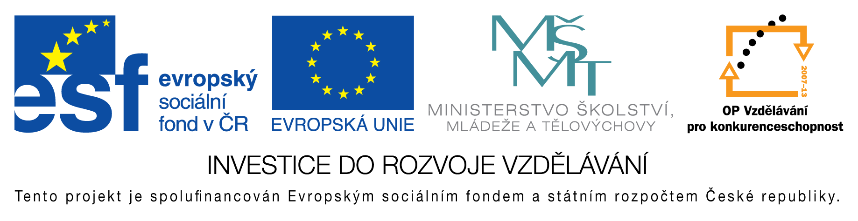
EU peníze do škol - CZ.1.07/1.4.00/21.3290
Modernizace výuky

FORMULÁŘ K PREZENTACI VÝUKOVÉHO MATERIÁLU

ŠABLONA: III/2 | POŘADOVÉ ČÍSLO VZDĚL. MAT.: 111
VZDĚLÁVACÍ OBLAST: Jazyk a jazyková komunikace | POČET LISTŮ: 5
VZDĚLÁVACÍ OBOR: Anglický jazyk | AUTOR VZDĚL. MAT.: Mgr. Markéta Zakouřilová
NÁZEV VZDĚL. MAT.: Comparison of Adjectives II. (stupňování příd. jmen) | DATUM VYTVOŘENÍ VZDĚL. MAT.: 21. 12. 2012

Autor výukového materiálu si ponechává autorská práva, škola disponuje neomezenou licenci k jeho využití.

Metodický návod k výukovému materiálu:
Materiál slouží k výkladu i k procvičování stupňování dlouhých přídavných jmen pomocí slov more, the most. Na prvním snímku si žáci zopakují nejprve význam některých přídavných jmen, na druhém určují význam těchto slov již v patřičném tvaru. Pomocí obrázků je prezentováno využití stupňování ve větách. Obrázky na posledním snímku slouží k tvorbě dalších vět nebo slovních spojení s použitím stupňování.

Klíčová slova:
Angličtina, English, comparison, adjectives, stupňování, přídavná jména

Vlastní hodnocení výukového materiálu
Žáci si pomocí materiálu vytvoří zápis do sešitu s mnoha příklady. Naučí se tvořit věty s použitím stupňovaných příd. jmen.

